Validering – Kvittoskrivare

SDV Utrullning IT/MT

”Steg-för-steg” instruktioner

Användarroll/behörighet för validering: Medicinsk sekreterare/Receptionist

Validera kvittoskrivare genom att skriva ut en kvittokopia från *Revenue Cycle*:

1. Logga in i SDV och *RevenueCycle*  med ditt användarkonto.
2. Sök upp valideringspatienten på tilldelat vårdhändelsenummer, ex 120782 i sökrutan för VN. Öppna journalen.
3. Klicka på Vårdhändelser och fliken Vårdhändelser.
4. Dubbelklicka på aktuell vårdhändelse.

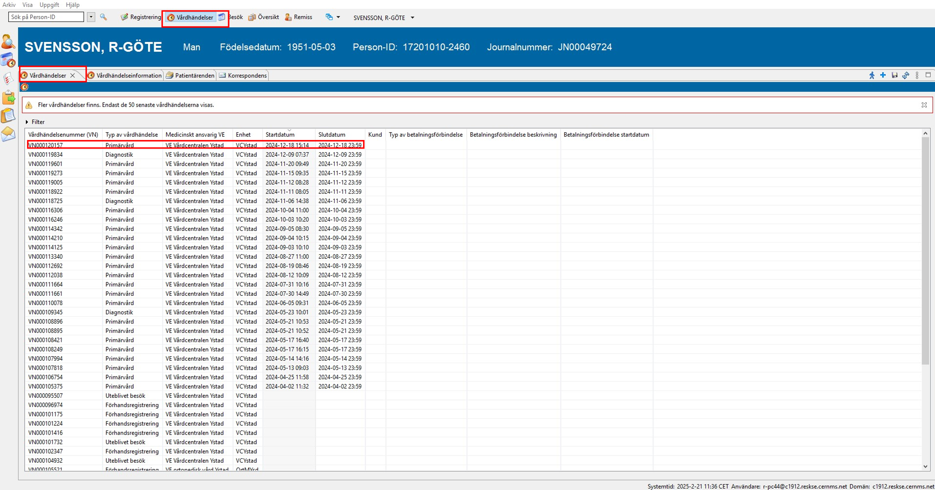

1. Öppna kassan.

En bild som visar text, programvara, Webbsida, Datorikon

AI-genererat innehåll kan vara felaktigt.

1. Om fönstret för *Välj produkt* öppnas, tryck *Avbryt*.
2. Klicka på Byt standardskrivare. Välj *Kvittoskrivare*.

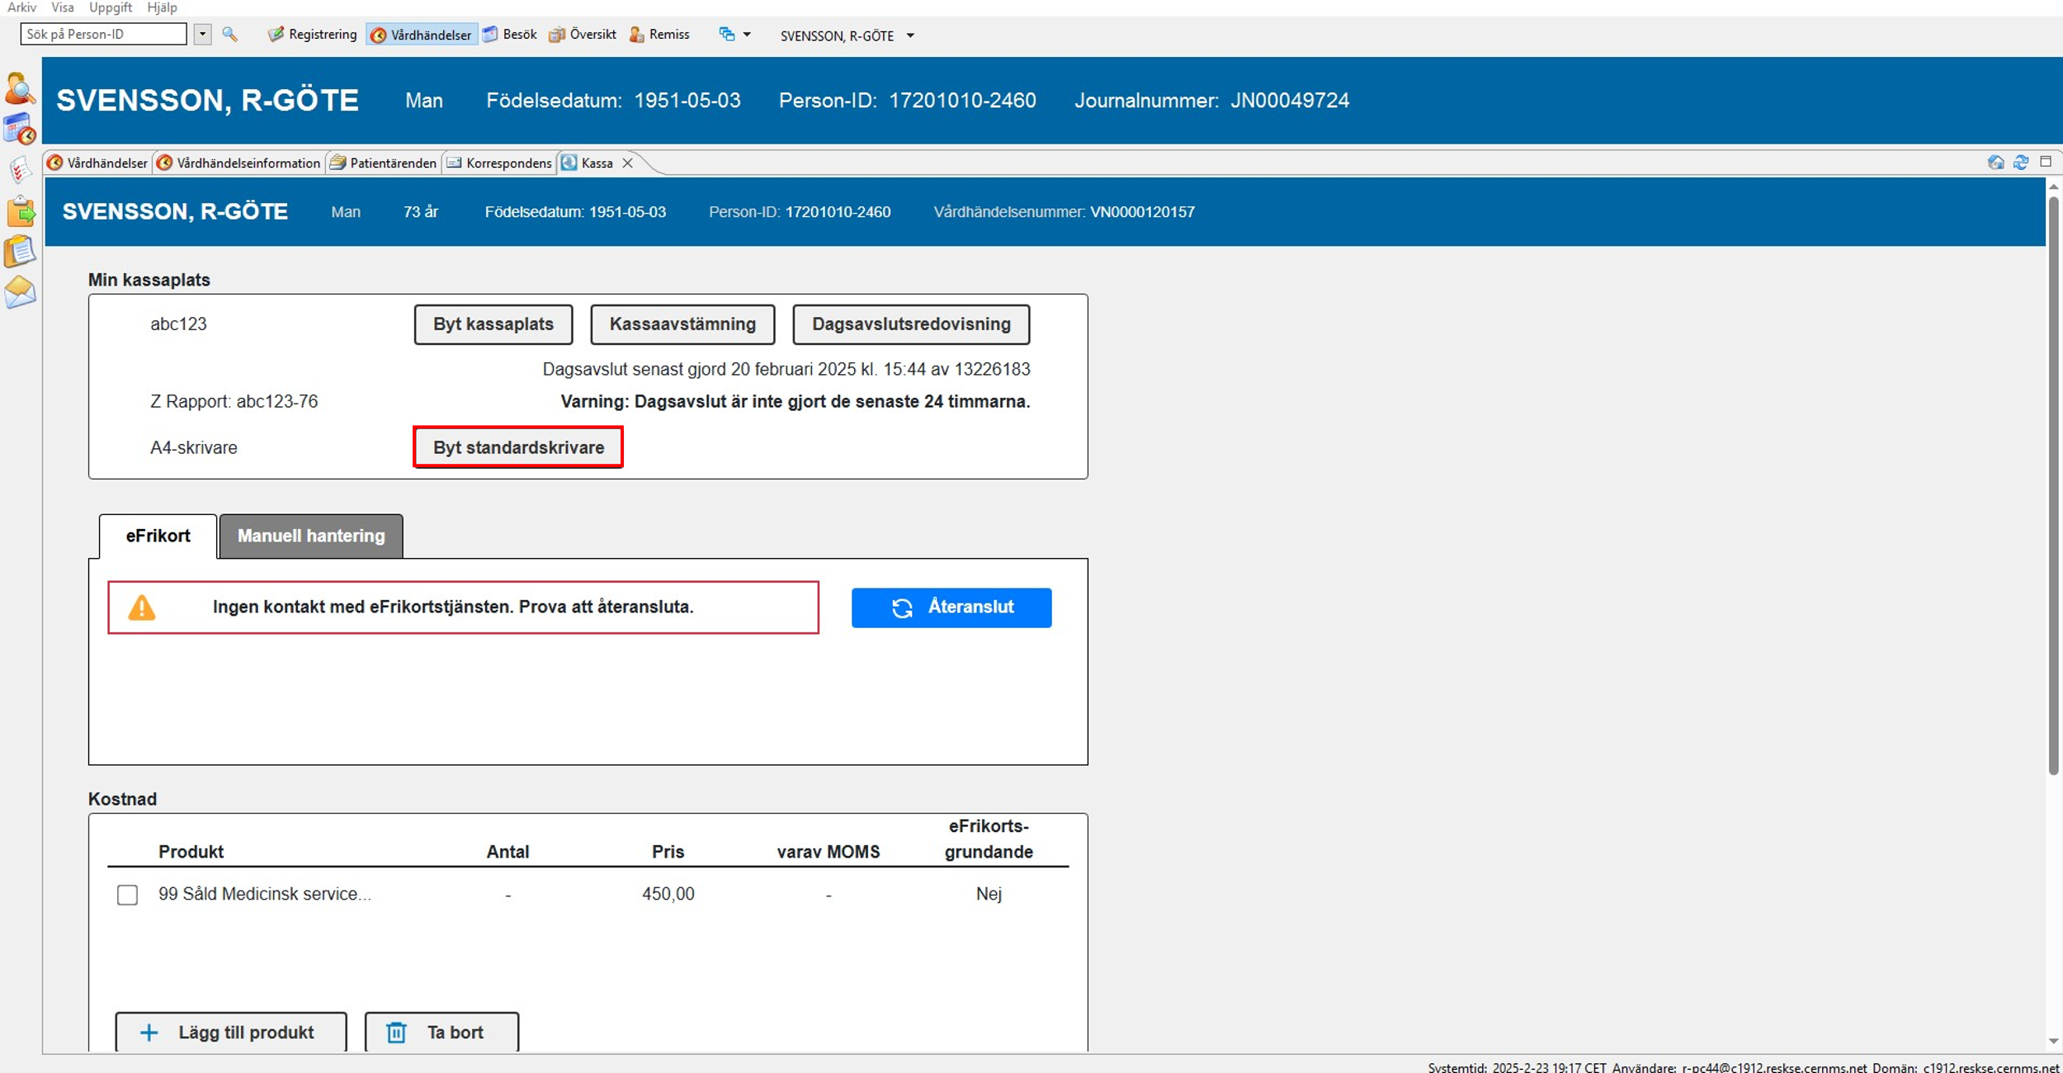

1. Klicka på Bekräfta.

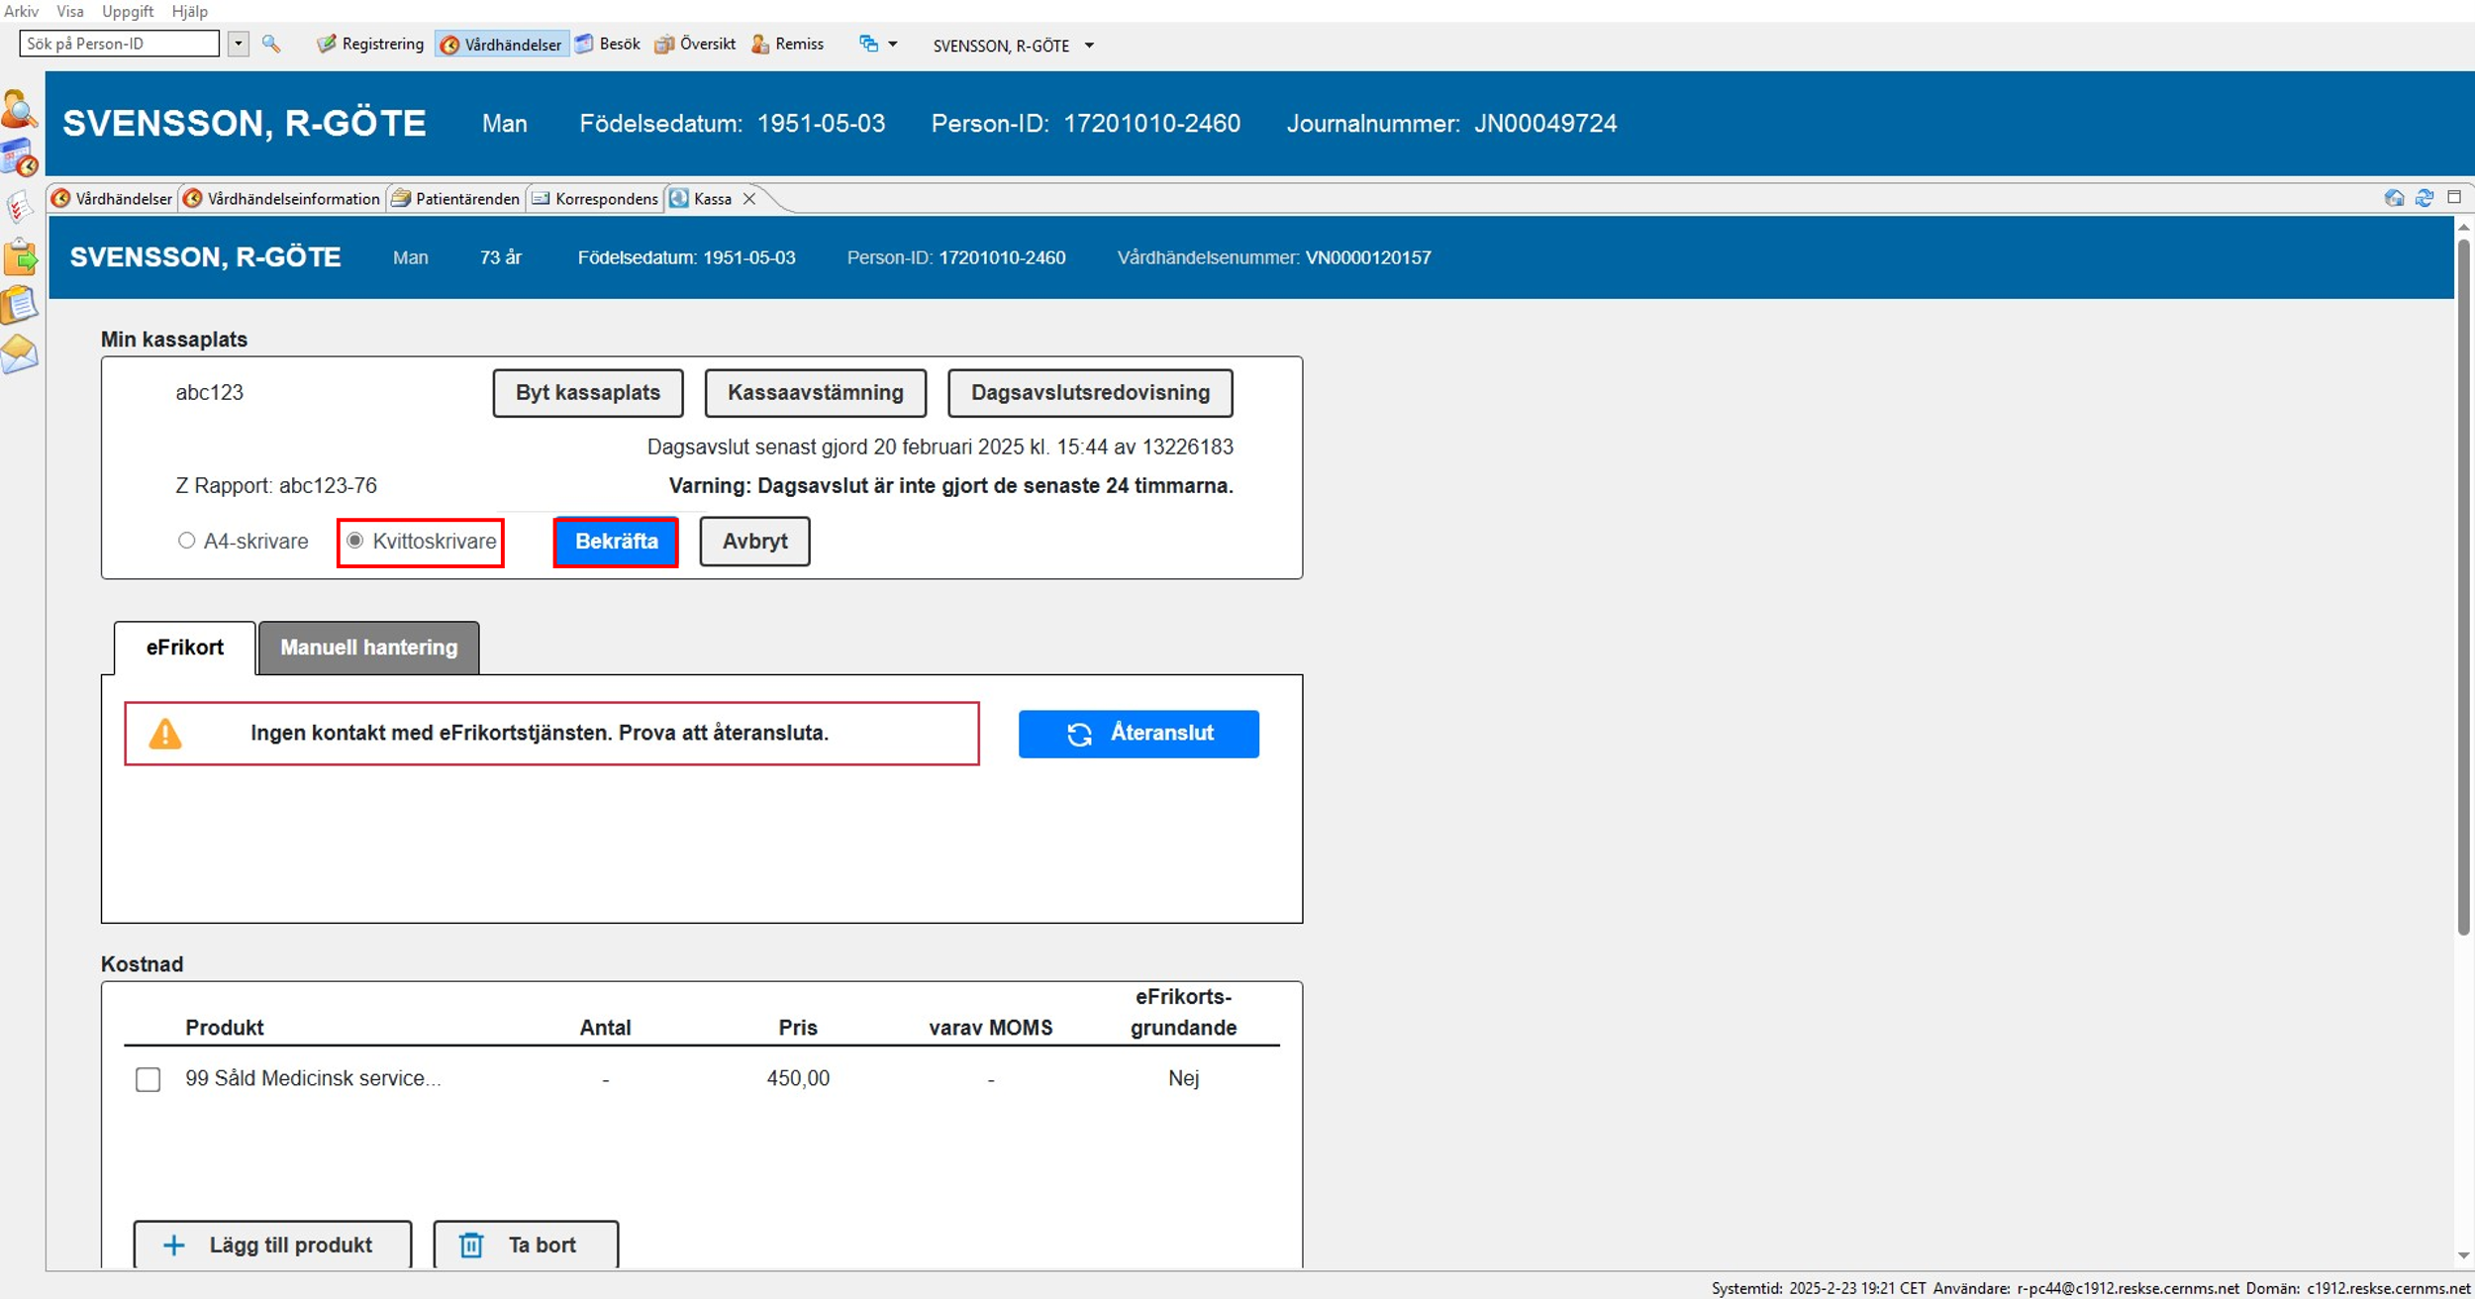

1. Välj *Betalningshistorik*.

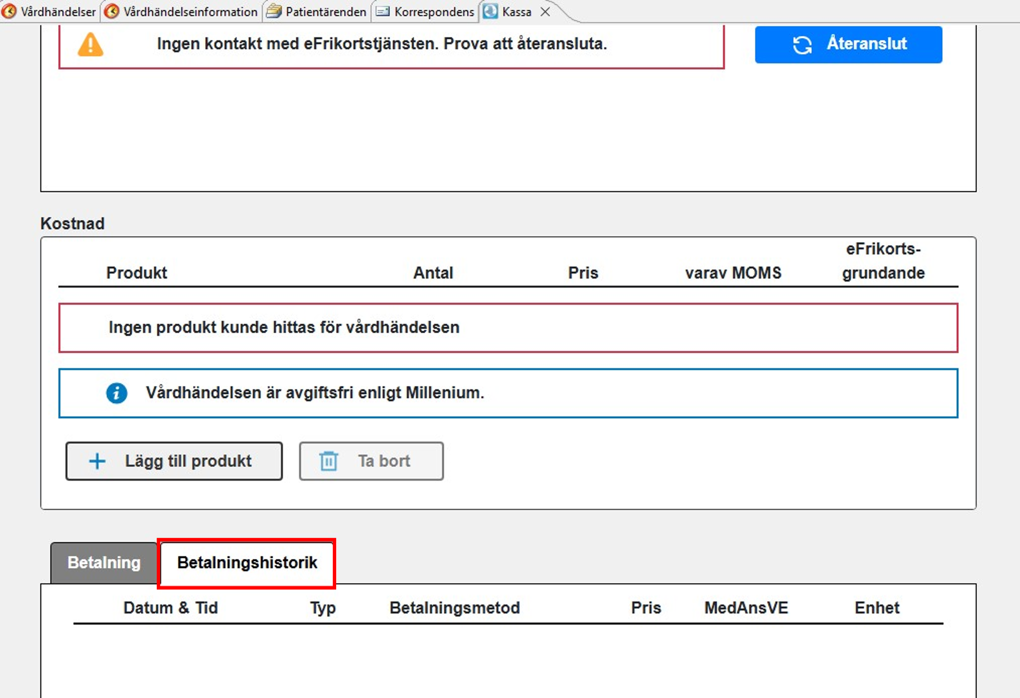

1. Välj *Kvitto * för att skriva ut kvittokopian.
2. Kvittot ska nu skrivas ut i kvittoskrivaren.

|  |  |
| --- | --- |
| **Acceptanskriteria** | **OK/EJ OK** |
| Kvitto utskriven på kvittoskrivare |  |

Valideringen av kvittoutskrift är nu klar.